ПЕРВОЕ ВЫСШЕЕ ТЕХНИЧЕСКОЕ УЧЕБНОЕ ЗАВЕДЕНИЕ РОССИИ



МИНИСТЕРСТВо оБРАЗоВАНИЯ И НАУКИ РоССИЙСКоЙ ФЕДЕРАЦИИ

Федеральное государственное бюджетное образовательное учреждение высшего образования

Санкт-Петербургский горный университет

__________________________________________________________________

**Кафедра информационных систем и вычислительной техники**

**Курсовой проект**

По дисциплине: Теория информационных процессов и систем

**ПОЯСНИТЕЛЬНАЯ ЗАПИСКА**

Тема: «Разработка прототипа цифровой системы адаптации новых сотрудников»

Выполнил студент гр. ИСТ-19 _______/ Лушин В.Е./

Заключение ____________________________________________________________________________________________________________________________________________________________________________________________________________________________________________________________________________________________________________________________________________________________________________________________________________

Оценка ___________________________________________________________

Проверил доцент, кандидат технических наук: _______ / Мазаков Е.Б./

Санкт-Петербург

2021

**АННОТАЦИЯ:**

В данной работе была представлена реализация прототипа системы адаптации новых сотрудников. Произведен сравнительный анализ предметной области. Разработана система соответствующая клиент-серверной архитектруре. Описана практическая значимость разработанного решения.

**Ключевые слова:** клиент-сервер, цифровая система адаптации новых сотрудников, WEB - разработка.

**ОГЛАВЛЕНИЕ**

1. Введение 4
2. Обзор и анализ предметной области 5
3. Теоретическая часть 5
4. Практическая часть 5
5. Заключение 13
6. Список литературы 14

# ВВЕДЕНИЕ

Устройство на работу крайне комплексный процесс. Он подразумевает собой не только соотвествие требованием работодателей, но и также испытательный срок, по прошествию которого потенциальный сотрудник должен освоить множество аспектов работы в выбранной компании и полноценно влиться в рабочий процесс.

Но сложность адаптации во многом зависит от самой компании: история, корпоративная культура, нормативные акты и многое другое, зависит от уровня компании. Процесс устройства в корпорацию является гораздо более комплексным, чем устройтсво в компанию местного значения.

К сожалению, 2020 год еще более усложнил процесс адаптации новых сотрудников, т.к. из-за пандемии коронавируса были введены ограничительные меры и большинство процессов в том числе трудоустройство были перенесены в онлайн. Что привело к необходимости создания цифровых систем адаптации сотрудников, для полноценного внедрения новызх сотрудников в рабочий процесс компании.

В данной работе решение вопроса реализуется засчет создания веб-сайта с клиент-серверной архитектурой.

Объектом исследования процессы, проходящие при адаптации новых сотрудников.

Цель решения – обеспечить полноценную замену привычного процесса адаптации за счет использование технических средств и переноса этого процесса в онлайн-пространство. Для достижения цели необходимо решить следующие задачи:

* Определить какие ключевые вещи необходимо усвоить сотруднику для полноценного внедрения в рабочий процесс компании
* Разработать концепт системы и обосновать выбранную концепцию
* Реализовать прототип системы согласно выбранной концепции

# ОБЗОР И АНАЛИЗ ПРЕДМЕТНОЙ ОБЛАСТИ

Существует 2 основных вида адаптации: первичная (приспособление молодых специалистов, которые не имеют опыта работы) и вторичная (приспособление работников, которые имеют опыт работы). В данной работе внимание уделено прежде всего прежде всего первичной адаптации. Рассматривая процесс адаптации, особенно в крупных компаниях можно выделить следующие моменты: изначально идет ознакомление с жизнью компании (с правилами, историей, нормативными документами, политикой компании и бытовыми условиями работы), далее идет ознакомление с функциями организации и самого сотрудника, первичное вступление в должность, налаживание межличностных отношений и преодоление производственных проблем и проблем, возникающих в коллективе. Среди факторов, влияющих на адаптацию, выделяются следующие:

1. возраст работников (при разнице в 15 лет могут

возникать конфликты из-за так называемой "разницы

поколений");

2. гендерный состав коллектива – сочетание полов

(мужчины, женщины), идеальное сочетание 50/50;

3. уровень квалификации коллектива;

4. личностные качества адаптируемого сотрудника;

5. престиж должности;

6. уровень работы с персоналом в организации.

Спонтанный процесс адаптации в отличие от организованного занимает большее количество времени, более того шанс увольнения сильно повышается. Исходя из этого, в последнее время в трудовые коллективы возвращается институты наставничества, что упрощает процесс адаптации молодых сотрудников и также обеспечивает передачу всех наработанных умений и навыков

# ТЕОРЕТИЧЕСКАЯ ЧАСТЬ

Исходя из всего вышеописанного, нами был предложен следующий концепт: обучающая система с элементами наставничества, предоставляющая возможность получать необходимые знания в виде текстовой и видео информации. Примерами, данной концепции могут служить такие образовательные порталы как GeekBrains и SkillBox.

Для реализации данной концепции был выбран веб-сайт, т.к. данный формат позволяет обеспечить доступ к ресурсу с любых устройств, поддерживающих интернет. В разработке клиентской части проекта были использованы следующие технологии: HTML5, CSS3, JavaScript, также были использованы следующие библиотеки: JQuery и пользовательская open-source библиотека arcitcmodal. Для реализации серверной части была использована следующая связка: Nginx, MariaDB, PHP-fpm и Node.js. Также нами были реализованы алгоритмы обработки данных при помощи языка программирования Python и его библиотек: pandas, numpy, seaborn, pymysql и matplotlib, для возможности получения определенных закономерностей адаптации сотрудников, для улучшения мониторинга текущей ситуации.

# ПРАКТИЧЕСКАЯ ЧАСТЬ

Ниже будет представлена реализации клиентской части и его конечный вид:

* 1. Страница входа в информациионый ресурс

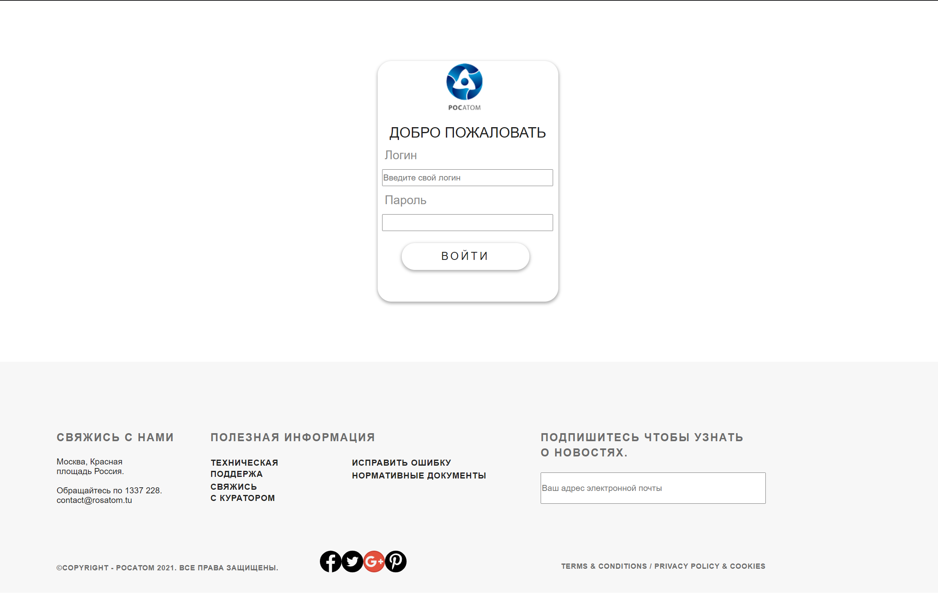

Рисунок 1. Страница входа в информационный ресурс

* 1. Главная страница

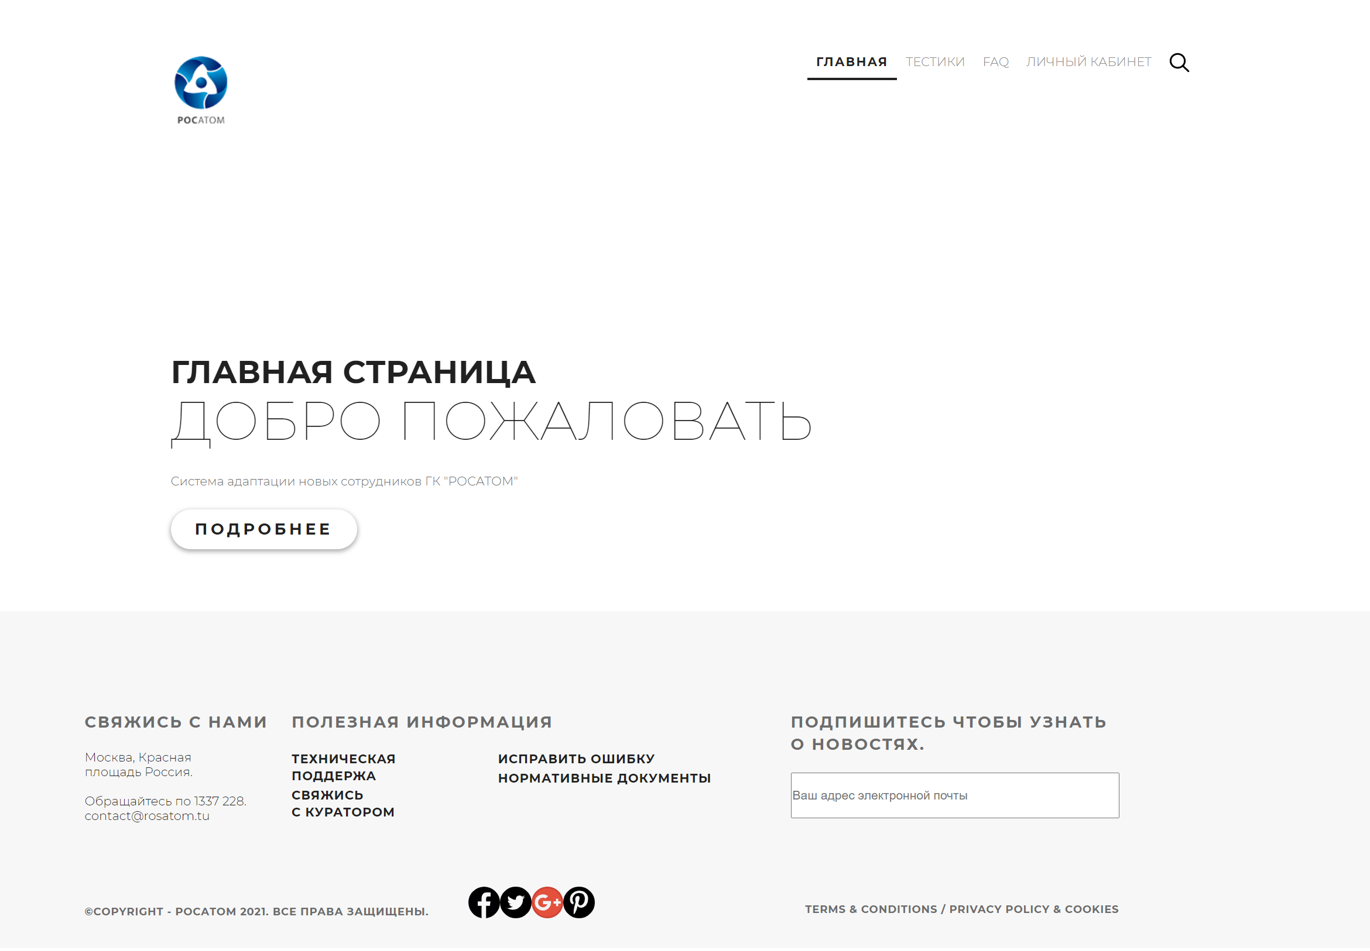

Рисунок 2. Главная страница

* 1. Страница для прохождения тестов, справочных материалов и вебинаров

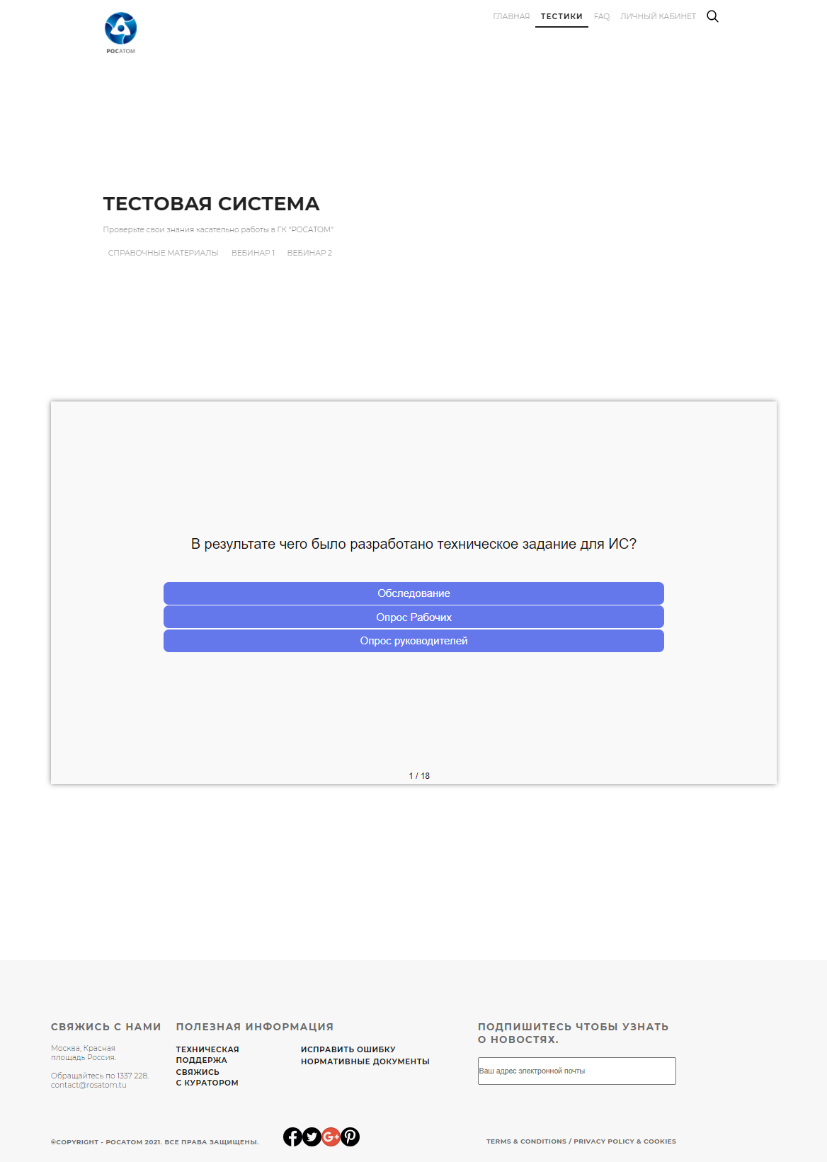

Рисунок 3. Страница для прохождения тестов, справочных материалов и вебинаров

Пространство тегов, позволяет при нажатие на тег получить краткую информацию, по интересующему вас вопросу, под тегами подразумеваюются самые часто задаеваемый вопросы

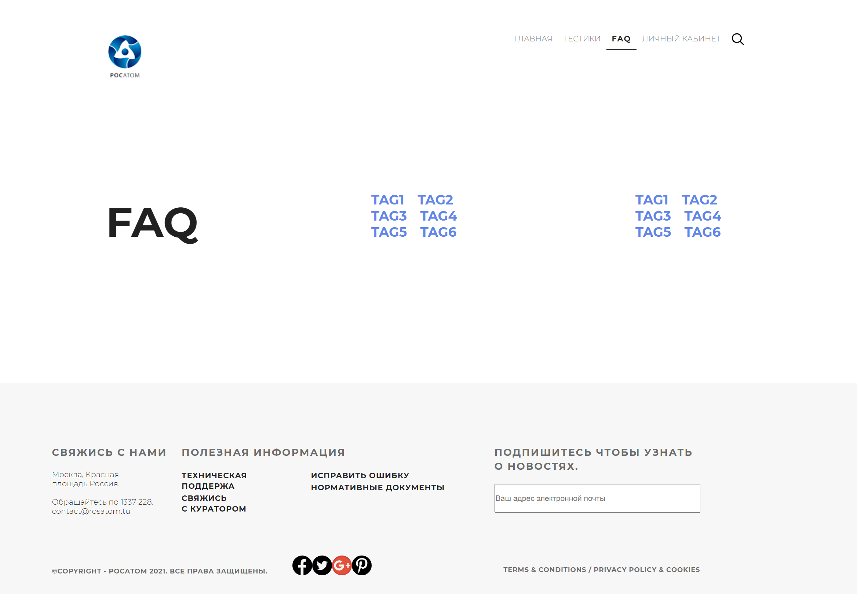

Рисунок 4. Пространство тегов

Личный кабинет.

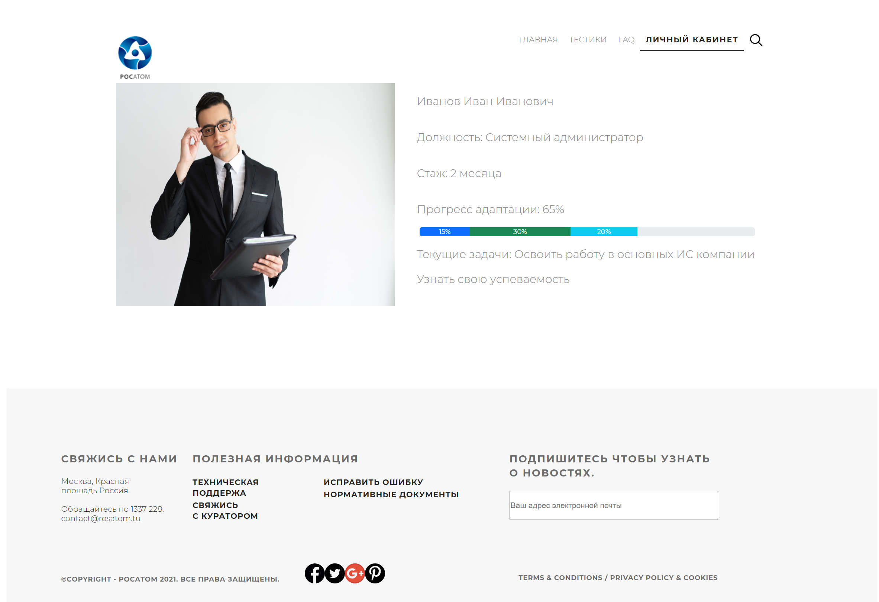

Рисунок 5. Личный кабинет

Модуль администратора(наставника)

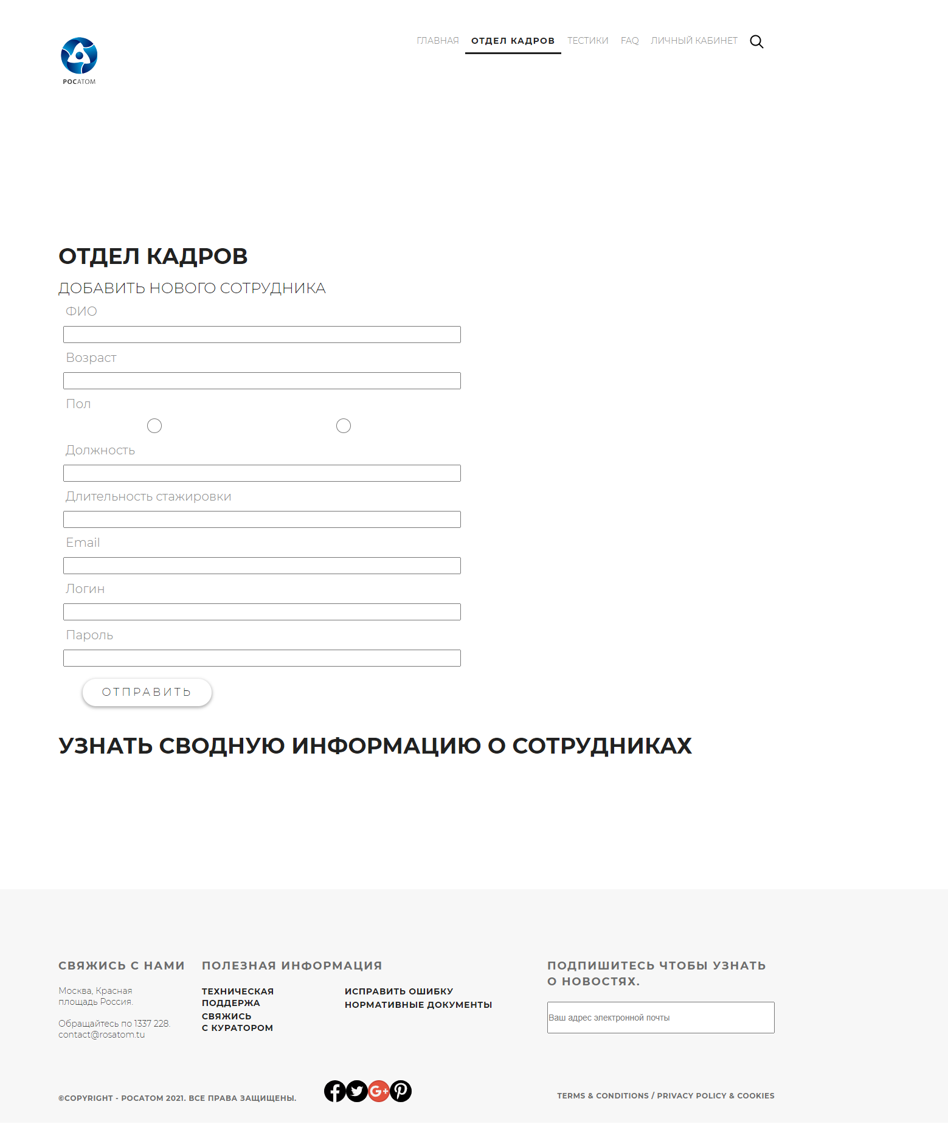

Рисунок 6. Модуль администратора(наставника)

Ниже приведен код клиентской части:

**index.html**

<!DOCTYPE html>

<html lang="en">

<head>

<meta charset="UTF-8">

<meta name="viewport" content="width=device-width, initial-scale=1.0">

<link rel="stylesheet" href="style.css">

<link rel="stylesheet" href="style2.css">

<script type="text/javascript" src="js/loader.js"></script>

<script src="js/jquery-3.6.0.min.js"></script>

<script src="js/main.js"></script>

<script src="js/jquery.arcticmodal-0.3.min.js"></script>

<link rel="stylesheet" href="js/jquery.arcticmodal-0.3.css">

<link width = 16px height = 16px rel="shortcut icon" href="https://www.rosatom.ru/local/tpl/img/site_rosatom_ru.png" type="image/x-icon">

<title>Вход</title>

</head>

<body>

<script type="text/javascript">

function GetRequest(){

var x = getElementById("log-log").value;

var y = getElementById("log-pass").value;

var request = XMLHttpRequest();

var body = x+y;

request.open('GET', '193.124.117.32/##.php'+body);

request.send();

return request.responseText();

}

function Compare() {

var x = getElementById("log-log").value;

var y = getElementById("log-pass").value;

var body = x+y;

if(GetRequest() != body) alert("Неверный логин или пароль");

}

</script>

<header> </header>

<content class="content login">

<div class="log_form">

<img align="center" class = "login_LOGO" src="https://www.rosatom.ru/local/tpl/img/site_rosatom_ru.png" alt="">

<p class = "welcome" align="center">Добро Пожаловать</p>

<p class="log_txt">Логин</p>

<input type="email" class="log-put" name="" placeholder="Введите свой логин" required id="log-log">

<p class="log_txt">Пароль</p>

<input type="password" class="log-put" name="" required id="log-pass">

<a href="main.html" class="button1" onclick="adminLog(), toServ('log-put')" >Войти</a>

</div>

</content>

</body>

<div class="footer padding-site clearfix">

<p class="contact">Свяжись с нами</p>

<p class="adress">Москва, Красная площадь&nbsp;Россия.

<br>

<br> Обращайтесь&nbsp;по&nbsp;1337&nbsp;228. contact@rosatom.tu</p>

<div class="useful-container">

<p class="usefulinf">Полезная информация</p>

<ul class="useful1-menu">

<li class="useful-list"><a class="useful-link" href="">Техническая поддержа</a></li>

<li class="useful-list"><a class="useful-link" href="">Свяжись с&nbsp;куратором</a></li>

</ul>

<ul class="useful2-menu">

<li class="useful-list"><a class="useful-link" href="">Исправить ошибку</a></li>

<li class="useful-list"><a class="useful-link" href="">Нормативные документы</a></li>

</ul>

</div>

<div class="lets-container">

<p class="lets">Подпишитесь чтобы узнать <br> <br> о новостях.</p>

<input type="email" class="mail-put" placeholder="Ваш адрес электронной почты"> </div>

<p class="copyright">&copy;Copyright - РОСАТОМ 2021. Все права защищены.</p>

<ul class="social-menu">

<li class="social-list"><a class="social-links" href=""><img class="social-links-img" src="image/facebook.svg" alt=""></a></li>

<li class="social-list"><a class="social-links" href=""><img class="social-links-img" src="image/twitter.svg" alt=""></a></li>

<li class="social-list"><a class="social-links" href=""><img class="social-links-img" src="image/google-plus.svg" alt=""></a></li>

<li class="social-list"><a class="social-links" href=""><img class="social-links-img" src="image/pinterest.svg" alt=""></a></li>

</ul>

<p class="terms">Terms &amp; Conditions / Privacy policy &amp; Cookies</p>

</div>

</html>

**admin.html**

<!DOCTYPE html>

<html lang="en">

<head>

<meta charset="UTF-8">

<title>Отдел кадров</title>

<link rel="stylesheet" type="text/css" href="style.css">

<link rel="stylesheet" type="text/css" href="style2.css">

<link href="https://fonts.googleapis.com/css2?family=Montserrat:wght@100;300;400;700&display=swap" rel="stylesheet">

<link width = 16px height = 16px rel="shortcut icon" href="https://www.rosatom.ru/local/tpl/img/site_rosatom_ru.png" type="image/x-icon">

<script type="text/javascript" src="js/loader.js"></script>

<script src="js/jquery-3.6.0.min.js"></script>

<script src="js/jquery.arcticmodal-0.3.min.js"></script>

<script src="js/main.js"></script>

<link rel="stylesheet" href="js/jquery.arcticmodal-0.3.css">

</head>

<body>

<div class="container clearfix">

<div class="slider padding-site">

<div class="header clearfix">

<a href="#"><img src="https://www.rosatom.ru/local/tpl/img/site_rosatom_ru.png" alt="logo"></a>

<ul class="menu clearfix">

<li class="menu-list"><a href="main.html" class="menu-link ">Главная</a></li>

<li class="menu-list"><a href="main.html" class="menu-link menu-link-active">Отдел кадров</a></li>

<li class="menu-list"><a href="rubric2.html" class="menu-link">Тестики</a></li>

<li class="menu-list"><a href="rubric3.html" class="menu-link">FAQ</a></li>

<li class="menu-list"><a href="lk.html" class="menu-link">Личный кабинет</a></li>

<li class="menu-list">

<a href="" class="menu-link"><img src="image/search.svg" alt=""></a>

</li>

</ul>

</div>

<div class="slider_text">

<p class="trending">Отдел кадров</p>

<div class = "log_form2">

<p class = "welcome">Добавить нового сотрудника</p>

<p class="log_txt">ФИО</p>

<input type="text" class="log-put2" name="" required id="log-fio">

<p class="log_txt">Возраст</p>

<input type="text" class="log-put2" name="" required id="log-age">

<p class="log_txt">Пол</p>

<input type="radio" class="log-put2" name="sex" required id="log-sex1">

<input type="radio" class="log-put2" name="sex" required id="log-sex2">

<p class="log_txt">Должность</p>

<input type="text" class="log-put2" name="" required id="log-prof">

<p class="log_txt">Длительность стажировки</p>

<input type="text" class="log-put2" name="" required id="log-dur">

<p class="log_txt">Email</p>

<input type="text" class="log-put2" name="" required id="log-em">

<p class="log_txt">Логин</p>

<input type="email" class="log-put2" name="" required id="log-log">

<p class="log_txt">Пароль</p>

<input type="password" class="log-put2" name="" required id="log-pass">

<a href="#" class="button1" onclick="toServ('log-put2')" >Отправить</a>

</div>

<span class="trending" onclick = "oknoShow('dede'), tableCreate()">Узнать сводную информацию о сотрудниках</span>

<div class = "okno">

<div class="box-modal" id="dede" style=" overflow: auto; width: 900px; height: 500px">

</div>

</div>

</div>

</div>

<div class="clr"></div>

<div class="clr"></div>

</body>

<div class="footer padding-site clearfix">

<p class="contact">Свяжись с нами</p>

<p class="adress">Москва, Красная площадь&nbsp;Россия.

<br>

<br> Обращайтесь&nbsp;по&nbsp;1337&nbsp;228. contact@rosatom.tu</p>

<div class="useful-container">

<p class="usefulinf">Полезная информация</p>

<ul class="useful1-menu">

<li class="useful-list"><a class="useful-link" href="">Техническая поддержа</a></li>

<li class="useful-list"><a class="useful-link" href="">Свяжись с&nbsp;куратором</a></li>

</ul>

<ul class="useful2-menu">

<li class="useful-list"><a class="useful-link" href="">Исправить ошибку</a></li>

<li class="useful-list"><a class="useful-link" href="">Нормативные документы</a></li>

</ul>

</div>

<div class="lets-container">

<p class="lets">Подпишитесь чтобы узнать <br> <br> о новостях.</p>

<input type="email" class="mail-put" placeholder="Ваш адрес электронной почты"> </div>

<p class="copyright">&copy;Copyright - РОСАТОМ 2021. Все права защищены.</p>

<ul class="social-menu">

<li class="social-list"><a class="social-links" href=""><img class="social-links-img" src="image/facebook.svg" alt=""></a></li>

<li class="social-list"><a class="social-links" href=""><img class="social-links-img" src="image/twitter.svg" alt=""></a></li>

<li class="social-list"><a class="social-links" href=""><img class="social-links-img" src="image/google-plus.svg" alt=""></a></li>

<li class="social-list"><a class="social-links" href=""><img class="social-links-img" src="image/pinterest.svg" alt=""></a></li>

</ul>

<p class="terms">Terms &amp; Conditions / Privacy policy &amp; Cookies</p>

</div>

</html>

**main.html**

!DOCTYPE html>

<html lang="en">

<head>

<meta charset="UTF-8">

<title>Главная Страница</title>

<link rel="stylesheet" type="text/css" href="style.css">

<link rel="stylesheet" type="text/css" href="style2.css">

<link href="https://fonts.googleapis.com/css2?family=Montserrat:wght@100;300;400;700&display=swap" rel="stylesheet">

<link width = 16px height = 16px rel="shortcut icon" href="https://www.rosatom.ru/local/tpl/img/site_rosatom_ru.png" type="image/x-icon">

<script type="text/javascript" src="js/loader.js"></script>

<script src="js/jquery-3.6.0.min.js"></script>

<script src="js/main.js"></script>

<script src="js/jquery.arcticmodal-0.3.min.js"></script>

<link rel="stylesheet" href="js/jquery.arcticmodal-0.3.css">

</head>

<body>

<div class="container clearfix">

<div class="slider padding-site">

<div class="header clearfix">

<a href="#"><img src="https://www.rosatom.ru/local/tpl/img/site_rosatom_ru.png" alt="logo"></a>

<ul class="menu clearfix">

<li class="menu-list"><a href="main.html" class="menu-link menu-link-active">Главная</a></li>

<li class="menu-list"><a href="rubric2.html" class="menu-link">Тестики</a></li>

<li class="menu-list"><a href="rubric3.html" class="menu-link">FAQ</a></li>

<li class="menu-list"><a href="lk.html" class="menu-link">Личный кабинет</a></li>

<li class="menu-list">

<a href="" class="menu-link"><img src="image/search.svg" alt=""></a>

</li>

</ul>

</div>

<div class="slider_text">

<p class="trending">Главная страница</p>

<h2 class="slider_h2">Добро пожаловать</h2>

<p class="slider_content">Система адаптации новых сотрудников ГК "РОСАТОМ"</p> <a href="" class="button">Подробнее</a> </div>

</div>

</div>

</body>

<div class="footer padding-site clearfix">

<p class="contact">Свяжись с нами</p>

<p class="adress">Москва, Красная площадь&nbsp;Россия.

<br>

<br> Обращайтесь&nbsp;по&nbsp;1337&nbsp;228. contact@rosatom.tu</p>

<div class="useful-container">

<p class="usefulinf">Полезная информация</p>

<ul class="useful1-menu">

<li class="useful-list"><a class="useful-link" href="">Техническая поддержа</a></li>

<li class="useful-list"><a class="useful-link" href="">Свяжись с&nbsp;куратором</a></li>

</ul>

<ul class="useful2-menu">

<li class="useful-list"><a class="useful-link" href="">Исправить ошибку</a></li>

<li class="useful-list"><a class="useful-link" href="">Нормативные документы</a></li>

</ul>

</div>

<div class="lets-container">

<p class="lets">Подпишитесь чтобы узнать <br> <br> о новостях.</p>

<input type="email" class="mail-put" placeholder="Ваш адрес электронной почты"> </div>

<p class="copyright">&copy;Copyright - РОСАТОМ 2021. Все права защищены.</p>

<ul class="social-menu">

<li class="social-list"><a class="social-links" href=""><img class="social-links-img" src="image/facebook.svg" alt=""></a></li>

<li class="social-list"><a class="social-links" href=""><img class="social-links-img" src="image/twitter.svg" alt=""></a></li>

<li class="social-list"><a class="social-links" href=""><img class="social-links-img" src="image/google-plus.svg" alt=""></a></li>

<li class="social-list"><a class="social-links" href=""><img class="social-links-img" src="image/pinterest.svg" alt=""></a></li>

</ul>

<p class="terms">Terms &amp; Conditions / Privacy policy &amp; Cookies</p>

</div>

</html>

**lk.html**

<!DOCTYPE html>

<html lang="en">

<head>

<meta charset="UTF-8">

<title>Личный кабинет</title>

<link rel="stylesheet" href="style.css">

<link rel="stylesheet" href="style2.css">

<link href="https://fonts.googleapis.com/css2?family=Montserrat:wght@100;300;400;700&display=swap" rel="stylesheet">

<link width = 16px height = 16px rel="shortcut icon" href="https://www.rosatom.ru/local/tpl/img/site_rosatom_ru.png" type="image/x-icon">

<script type="text/javascript" src="js/loader.js"></script>

<script src="js/jquery-3.6.0.min.js"></script>

<script src="js/main.js"></script>

<script src="js/jquery.arcticmodal-0.3.min.js"></script>

<link rel="stylesheet" href="js/jquery.arcticmodal-0.3.css">

</head>

<body onload = "infoInit()">

<div class="container clearfix">

<div class="slider1 padding-site">

<div class="header clearfix">

<a href="#"><img src="https://www.rosatom.ru/local/tpl/img/site_rosatom_ru.png" alt="logo"></a>

<ul class="menu clearfix">

<li class="menu-list"><a href="main.html" class="menu-link menu-link">Главная</a></li>

<li class="menu-list"><a href="rubric2.html" class="menu-link">Тестики</a></li>

<li class="menu-list"><a href="rubric3.html" class="menu-link">FAQ</a></li>

<li class="menu-list"><a href="lk.html" class="menu-link menu-link-active">Личный кабинет</a></li>

<li class="menu-list">

<a href="" class="menu-link"><img src="image/search.svg" alt=""></a>

</li>

</ul>

</div>

<div class="container_lk">

<div class = "user_foto">

<img src="image/foto1.jpg" height="400px" width="500px">

</div>

<div class="user_info_container">

<p class="user_info_txt" id="fio"></p>

<p class="user_info_txt" id="work"></p>

<p class="user_info_txt" id="time"></p>

<p class="user_info_txt" id="adapt_progress"></p>

<div class="progress">

<div class="progress-bar standard" role="progressbar" style="width: 15%" aria-valuenow="15" aria-valuemin="0" aria-valuemax="100">15%</div>

<div class="progress-bar bg-success" role="progressbar" style="width: 30%" aria-valuenow="30" aria-valuemin="0" aria-valuemax="100">30%</div>

<div class="progress-bar bg-info" role="progressbar" style="width: 20%" aria-valuenow="20" aria-valuemin="0" aria-valuemax="100">20%</div>

</div>

<p class="user_info_txt" id = "tasks"></p>

<span class="user_info_txt" onclick = "oknoShow('chart_div'), drawBasic()">Узнать свою успеваемость</span>

<div class = "okno">

<div class="box-modal" id="chart_div" style="width: 900px; height: 500px"></div>

</div>

</div>

</div>

</div>

</div>

</body>

<div class="footer padding-site clearfix">

<p class="contact">Свяжись с нами</p>

<p class="adress">Москва, Красная площадь&nbsp;Россия.

<br>

<br> Обращайтесь&nbsp;по&nbsp;1337&nbsp;228. contact@rosatom.tu</p>

<div class="useful-container">

<p class="usefulinf">Полезная информация</p>

<ul class="useful1-menu">

<li class="useful-list"><a class="useful-link" href="">Техническая поддержа</a></li>

<li class="useful-list"><a class="useful-link" href="">Свяжись с&nbsp;куратором</a></li>

</ul>

<ul class="useful2-menu">

<li class="useful-list"><a class="useful-link" href="">Исправить ошибку</a></li>

<li class="useful-list"><a class="useful-link" href="">Нормативные документы</a></li>

</ul>

</div>

<div class="lets-container">

<p class="lets">Подпишитесь чтобы узнать <br> <br> о новостях.</p>

<input type="email" class="mail-put" placeholder="Ваш адрес электронной почты"> </div>

<p class="copyright">&copy;Copyright - РОСАТОМ 2021. Все права защищены.</p>

<ul class="social-menu">

<li class="social-list"><a class="social-links" href=""><img class="social-links-img" src="image/facebook.svg" alt=""></a></li>

<li class="social-list"><a class="social-links" href=""><img class="social-links-img" src="image/twitter.svg" alt=""></a></li>

<li class="social-list"><a class="social-links" href=""><img class="social-links-img" src="image/google-plus.svg" alt=""></a></li>

<li class="social-list"><a class="social-links" href=""><img class="social-links-img" src="image/pinterest.svg" alt=""></a></li>

</ul>

<p class="terms">Terms &amp; Conditions / Privacy policy &amp; Cookies</p>

</div>

</html>

**quiz.html**

<!DOCTYPE html>

<html lang="en">

<head>

<meta charset="UTF-8">

<title>Document</title>

<link rel="stylesheet" href="style3.css">

</head>

<body>

<div class="wrapper">

<main class="main">

<div class="quiz__head">

<div class="head__content" id="head">Lorem ipsum dolor sit amet consectetur adipisicing elit. Ut ducimus odit accusamus, illum quas magni provident odio praesentium commodi sint, porro harum, minus cupiditate architecto culpa aut ex dolore officia.</div>

</div>

<div class="quiz__body">

<div class="buttons">

<div class="buttons__content" id="buttons">

<button class="button">Default button</button><br>

<button class="button button_wrong">Wrong answer</button><br>

<button class="button button_correct">Correct answer</button><br>

<button class="button button_passive">Unclicked button</button><br>

</div>

</div>

<div class="quiz__footer">

<div class="footer__content" id="pages">0 / 0</div>

</div>

</div>

</main>

</div>

<script type="text/javascript" src="js/app.js"></script>

</body>

</html>

**rubric2.html**

<!DOCTYPE html>

<html lang="en">

<head>

<meta charset="UTF-8">

<title>Тестики</title>

<link rel="stylesheet" href="style.css">

<link rel="stylesheet" type="text/css" href="style2.css">

<link href="https://fonts.googleapis.com/css2?family=Montserrat:wght@100;300;400;700&display=swap" rel="stylesheet">

<link width = 16px height = 16px rel="shortcut icon" href="https://www.rosatom.ru/local/tpl/img/site_rosatom_ru.png" type="image/x-icon">

<script type="text/javascript" src="js/loader.js"></script>

<script src="js/jquery-3.6.0.min.js"></script>

<script src="js/main.js"></script>

<script src="js/jquery.arcticmodal-0.3.min.js"></script>

<link rel="stylesheet" href="js/jquery.arcticmodal-0.3.css">

</head>

<body>

<div class="container clearfix">

<div class="slider padding-site">

<div class="header clearfix">

<a href="#"><img src="https://www.rosatom.ru/local/tpl/img/site_rosatom_ru.png" alt="logo"></a>

<ul class="menu clearfix">

<li class="menu-list"><a href="main.html" class="menu-link ">Главная</a></li>

<li class="menu-list"><a href="rubric2.html" class="menu-link menu-link-active">Тестики</a></li>

<li class="menu-list"><a href="rubric3.html" class="menu-link">FAQ</a></li>

<li class="menu-list"><a href="lk.html" class="menu-link">Личный кабинет</a></li>

<li class="menu-list">

<a href="" class="menu-link"><img src="image/search.svg" alt=""></a>

</li>

</ul>

</div>

<div class="slider_text">

<p class="trending">Тестовая система</p>

<p class="slider_content">Проверьте свои знания касательно работы в ГК "РОСАТОМ"</p>

<a href="https://docs.google.com/document/d/1qvsrXtaMlHLbzIS-c5SEKGi2u1PCIgL7/edit" class = "menu-link">Cправочные материалы</a>

<a href="#" onclick="oknoShow('okno2')" class="menu-link">Вебинар 1

<div class="okno">

<div class="box-modal" id="okno2">

<img src="image/some_img.jpg" alt="" class = "some_img">

<p class="question">Lorem ipsum dolor sit amet consectetur adipisicing, elit. Natus, cum odit quae exercitationem reprehenderit aliquam adipisci illum tempora, ipsum alias, possimus perferendis nemo voluptatum molestiae.</p>

<div class="box-modal_close arcticmodal-close">CLOSE</div>

</div>

</div>

</a>

<a href="#" onclick="oknoShow('okno3')" class="menu-link">Вебинар 2

<div class="okno">

<div class="box-modal" id="okno3">

<img src="image/some_img.jpg" alt="" class = "some_img">

<p class="question">Lorem ipsum dolor sit amet consectetur adipisicing, elit. Natus, cum odit quae exercitationem reprehenderit aliquam adipisci illum tempora, ipsum alias, possimus perferendis nemo voluptatum molestiae.</p>

<div class="box-modal_close arcticmodal-close">CLOSE</div>

</div>

</div>

</a>

</div>

</div>

<iframe src="quiz.html" width="1366" height="720" class="quiz-frame"></iframe>

</div>

<div class="clr"></div>

<div class="clr"></div>

<div class="clr"></div>

</body>

<div class="footer padding-site clearfix">

<p class="contact">Свяжись с нами</p>

<p class="adress">Москва, Красная площадь&nbsp;Россия.

<br>

<br> Обращайтесь&nbsp;по&nbsp;1337&nbsp;228. contact@rosatom.tu</p>

<div class="useful-container">

<p class="usefulinf">Полезная информация</p>

<ul class="useful1-menu">

<li class="useful-list"><a class="useful-link" href="">Техническая поддержа</a></li>

<li class="useful-list"><a class="useful-link" href="">Свяжись с&nbsp;куратором</a></li>

</ul>

<ul class="useful2-menu">

<li class="useful-list"><a class="useful-link" href="">Исправить ошибку</a></li>

<li class="useful-list"><a class="useful-link" href="">Нормативные документы</a></li>

</ul>

</div>

<div class="lets-container">

<p class="lets">Подпишитесь чтобы узнать <br> <br> о новостях.</p>

<input type="email" class="mail-put" placeholder="Ваш адрес электронной почты"> </div>

<p class="copyright">&copy;Copyright - РОСАТОМ 2021. Все права защищены.</p>

<ul class="social-menu">

<li class="social-list"><a class="social-links" href=""><img class="social-links-img" src="image/facebook.svg" alt=""></a></li>

<li class="social-list"><a class="social-links" href=""><img class="social-links-img" src="image/twitter.svg" alt=""></a></li>

<li class="social-list"><a class="social-links" href=""><img class="social-links-img" src="image/google-plus.svg" alt=""></a></li>

<li class="social-list"><a class="social-links" href=""><img class="social-links-img" src="image/pinterest.svg" alt=""></a></li>

</ul>

<p class="terms">Terms &amp; Conditions / Privacy policy &amp; Cookies</p>

</div>

</html>

**rubric3.html**

!DOCTYPE html>

<html lang="en">

<head>

<meta charset="UTF-8">

<title>FAQ</title>

<link rel="stylesheet" href="style.css">

<link rel="stylesheet" type="text/css" href="style2.css">

<link href="https://fonts.googleapis.com/css2?family=Montserrat:wght@100;300;400;700&display=swap" rel="stylesheet">

<link width = 16px height = 16px rel="shortcut icon" href="https://www.rosatom.ru/local/tpl/img/site_rosatom_ru.png" type="image/x-icon">

<script src="js/jquery-3.6.0.min.js"></script>

<script src="js/main.js"></script>

<script src="js/jquery-3.6.0.min.js"></script>

<script src="js/jquery.arcticmodal-0.3.min.js"></script>

<link rel="stylesheet" href="js/jquery.arcticmodal-0.3.css">

</head>

<body>

<div class="container clearfix">

<div class="slider padding-site">

<div class="header clearfix">

<a href="#"><img src="https://www.rosatom.ru/local/tpl/img/site_rosatom_ru.png" alt="logo"></a>

<ul class="menu clearfix">

<li class="menu-list"><a href="main.html" class="menu-link ">Главная</a></li>

<li class="menu-list"><a href="rubric2.html" class="menu-link">Тестики</a></li>

<li class="menu-list"><a href="rubric3.html" class="menu-link menu-link-active">FAQ</a></li>

<li class="menu-list"><a href="lk.html" class="menu-link">Личный кабинет</a></li>

<li class="menu-list">

<a href="" class="menu-link"><img src="image/search.svg" alt=""></a>

</li>

</ul>

</div>

<div class="slider_text FAQ">

<p class="trending FAQ txt">FAQ</p>

<ul class="menu tags">

<li class="menu-list tag-list">

<a href="#" class="menu-link tags-link" onclick="oknoShow('okno1')">TAG1

<div class="okno">

<div class="box-modal" id="okno1">

<img src="image/some_img.jpg" alt="" class = "some_img">

<p class="question">Lorem ipsum dolor sit amet consectetur adipisicing, elit. Natus, cum odit quae exercitationem reprehenderit aliquam adipisci illum tempora, ipsum alias, possimus perferendis nemo voluptatum molestiae.</p>

<div class="box-modal_close arcticmodal-close">CLOSE</div>

</div>

</div>

</a>

</li>

<li class="menu-list tag-list">

<a href="#" class="menu-link tags-link" onclick="oknoShow('okno2')">TAG2

<div class="okno">

<div class="box-modal" id="okno2">

<img src="image/some_img.jpg" alt="" class = "some_img">

<p class="question">Lorem ipsum dolor sit amet consectetur adipisicing, elit. Natus, cum odit quae exercitationem reprehenderit aliquam adipisci illum tempora, ipsum alias, possimus perferendis nemo voluptatum molestiae.</p>

<div class="box-modal_close arcticmodal-close">CLOSE</div>

</div>

</div>

</a>

</li>

<li class="menu-list tag-list">

<a href="#" class="menu-link tags-link" onclick="oknoShow('okno3')">TAG3

<div class="okno">

<div class="box-modal" id="okno3">

<img src="image/some_img.jpg" alt="" class = "some_img">

<p class="question">Lorem ipsum dolor sit amet consectetur adipisicing, elit. Natus, cum odit quae exercitationem reprehenderit aliquam adipisci illum tempora, ipsum alias, possimus perferendis nemo voluptatum molestiae.</p>

<div class="box-modal_close arcticmodal-close">CLOSE</div>

</div>

</div>

</a>

</li>

<li class="menu-list tag-list">

<a href="#" class="menu-link tags-link" onclick="oknoShow('okno4')">TAG4

<div class="okno">

<div class="box-modal" id="okno4">

<img src="image/some_img.jpg" alt="" class = "some_img">

<p class="question">Lorem ipsum dolor sit amet consectetur adipisicing, elit. Natus, cum odit quae exercitationem reprehenderit aliquam adipisci illum tempora, ipsum alias, possimus perferendis nemo voluptatum molestiae.</p>

<div class="box-modal_close arcticmodal-close">CLOSE</div>

</div>

</div>

</a>

</li>

<li class="menu-list tag-list">

<a href="#" class="menu-link tags-link" onclick="oknoShow('okno5')">TAG5

<div class="okno">

<div class="box-modal" id="okno5">

<img src="image/some_img.jpg" alt="" class = "some_img">

<p class="question">Lorem ipsum dolor sit amet consectetur adipisicing, elit. Natus, cum odit quae exercitationem reprehenderit aliquam adipisci illum tempora, ipsum alias, possimus perferendis nemo voluptatum molestiae.</p>

<div class="box-modal_close arcticmodal-close">CLOSE</div>

</div>

</div>

</a>

</li>

<li class="menu-list tag-list">

<a href="#" class="menu-link tags-link" onclick="oknoShow('okno6')">TAG6

<div class="okno">

<div class="box-modal" id="okno6">

<img src="image/some_img.jpg" alt="" class = "some_img">

<p class="question">Lorem ipsum dolor sit amet consectetur adipisicing, elit. Natus, cum odit quae exercitationem reprehenderit aliquam adipisci illum tempora, ipsum alias, possimus perferendis nemo voluptatum molestiae.</p>

<div class="box-modal_close arcticmodal-close">CLOSE</div>

</div>

</div>

</a>

</li>

</ul>

<ul class="menu tags tags2">

<li class="menu-list tag-list">

<a href="#" class="menu-link tags-link" onclick="oknoShow('okno7')">TAG1

<div class="okno">

<div class="box-modal" id="okno7">

<img src="image/some_img.jpg" alt="" class = "some_img">

<p class="question">Lorem ipsum dolor sit amet consectetur adipisicing, elit. Natus, cum odit quae exercitationem reprehenderit aliquam adipisci illum tempora, ipsum alias, possimus perferendis nemo voluptatum molestiae.</p>

<div class="box-modal_close arcticmodal-close">CLOSE</div>

</div>

</div>

</a>

</li>

<li class="menu-list tag-list">

<a href="#" class="menu-link tags-link" onclick="oknoShow('okno8')">TAG2

<div class="okno">

<div class="box-modal" id="okno8">

<img src="image/some_img.jpg" alt="" class = "some_img">

<p class="question">Lorem ipsum dolor sit amet consectetur adipisicing, elit. Natus, cum odit quae exercitationem reprehenderit aliquam adipisci illum tempora, ipsum alias, possimus perferendis nemo voluptatum molestiae.</p>

<div class="box-modal_close arcticmodal-close">CLOSE</div>

</div>

</div>

</a>

</li>

<li class="menu-list tag-list">

<a href="#" class="menu-link tags-link" onclick="oknoShow('okno9')">TAG3

<div class="okno">

<div class="box-modal" id="okno9">

<img src="image/some_img.jpg" alt="" class = "some_img">

<p class="question">Lorem ipsum dolor sit amet consectetur adipisicing, elit. Natus, cum odit quae exercitationem reprehenderit aliquam adipisci illum tempora, ipsum alias, possimus perferendis nemo voluptatum molestiae.</p>

<div class="box-modal_close arcticmodal-close">CLOSE</div>

</div>

</div>

</a>

</li>

<li class="menu-list tag-list">

<a href="#" class="menu-link tags-link" onclick="oknoShow('okno10')">TAG4

<div class="okno">

<div class="box-modal" id="okno10">

<img src="image/some_img.jpg" alt="" class = "some_img">

<p class="question">Lorem ipsum dolor sit amet consectetur adipisicing, elit. Natus, cum odit quae exercitationem reprehenderit aliquam adipisci illum tempora, ipsum alias, possimus perferendis nemo voluptatum molestiae.</p>

<div class="box-modal_close arcticmodal-close">CLOSE</div>

</div>

</div>

</a>

</li>

<li class="menu-list tag-list">

<a href="#" class="menu-link tags-link" onclick="oknoShow('okno11')">TAG5

<div class="okno">

<div class="box-modal" id="okno11">

<img src="image/some_img.jpg" alt="" class = "some_img">

<p class="question">Lorem ipsum dolor sit amet consectetur adipisicing, elit. Natus, cum odit quae exercitationem reprehenderit aliquam adipisci illum tempora, ipsum alias, possimus perferendis nemo voluptatum molestiae.</p>

<div class="box-modal_close arcticmodal-close">CLOSE</div>

</div>

</div>

</a>

</li>

<li class="menu-list tag-list">

<a href="#" class="menu-link tags-link" onclick="oknoShow('okno12')">TAG6

<div class="okno">

<div class="box-modal" id="okno12">

<img src="image/some_img.jpg" alt="" class = "some_img">

<p class="question">Lorem ipsum dolor sit amet consectetur adipisicing, elit. Natus, cum odit quae exercitationem reprehenderit aliquam adipisci illum tempora, ipsum alias, possimus perferendis nemo voluptatum molestiae.</p>

<div class="box-modal_close arcticmodal-close">CLOSE</div>

</div>

</div>

</a>

</li>

</ul>

</div>

</div>

</div>

</body>

<div class="footer padding-site clearfix">

<p class="contact">Свяжись с нами</p>

<p class="adress">Москва, Красная площадь&nbsp;Россия.

<br>

<br> Обращайтесь&nbsp;по&nbsp;1337&nbsp;228. contact@rosatom.tu</p>

<div class="useful-container">

<p class="usefulinf">Полезная информация</p>

<ul class="useful1-menu">

<li class="useful-list"><a class="useful-link" href="">Техническая поддержа</a></li>

<li class="useful-list"><a class="useful-link" href="">Свяжись с&nbsp;куратором</a></li>

</ul>

<ul class="useful2-menu">

<li class="useful-list"><a class="useful-link" href="">Исправить ошибку</a></li>

<li class="useful-list"><a class="useful-link" href="">Нормативные документы</a></li>

</ul>

</div>

<div class="lets-container">

<p class="lets">Подпишитесь чтобы узнать <br> <br> о новостях.</p>

<input type="email" class="mail-put" placeholder="Ваш адрес электронной почты"> </div>

<p class="copyright">&copy;Copyright - РОСАТОМ 2021. Все права защищены.</p>

<ul class="social-menu">

<li class="social-list"><a class="social-links" href=""><img class="social-links-img" src="image/facebook.svg" alt=""></a></li>

<li class="social-list"><a class="social-links" href=""><img class="social-links-img" src="image/twitter.svg" alt=""></a></li>

<li class="social-list"><a class="social-links" href=""><img class="social-links-img" src="image/google-plus.svg" alt=""></a></li>

<li class="social-list"><a class="social-links" href=""><img class="social-links-img" src="image/pinterest.svg" alt=""></a></li>

</ul>

<p class="terms">Terms &amp; Conditions / Privacy policy &amp; Cookies</p>

</div>

</html>

**style.css**

* {

margin: 0;

padding: 0;

}

body,

html {

font-family: 'Montserrat', sans-serif;

height: 100%;

}

.container {

width: 1366px;

height: 800px;

margin: 0 auto;

}

.slider {

height: 800px;

background-image: url(image/slider-img.jpg);

background-repeat: no-repeat;

position: relative;

margin: 0 auto;

}

.header {

padding-top: 63px;

position: relative;

margin: 0 auto;

}

.padding-site {

padding-left: 98px;

padding-right: 98px;

}

.menu-list {

list-style-type: none;

float: left;

}

.menu {

float: right;

}

.clearfix:after {

content: "";

display: table;

clear: both

}

.menu-link {

color: #8c8c8c;

font-size: 14px;

font-weight: 300;

text-transform: uppercase;

text-decoration: none;

padding: 10px;

13px;

}

.menu-link:hover {

color: #212121

}

.menu-link-active {

color: #212121;

font-weight: 700;

letter-spacing: 1.4px;

border-bottom: 3px solid #212121;

}

.trending {

color: #43a047;

font-size: 18px;

font-weight: 700;

text-transform: uppercase;

}

.slider_h2 {

color: #212121;

font-size: 62px;

font-weight: 100;

text-transform: uppercase;

}

.slider_content {

color: #6c6c6c;

font-size: 14px;

font-weight: 300;

width: 458px;

margin-top: 20px;

margin-bottom: 20px;

line-height: 24px;

}

.button {

color: #212121;

font-size: 18px;

font-weight: 700;

text-transform: uppercase;

box-shadow: 0 2px 5px 1px rgba(33, 33, 33, 0.35);

border-radius: 23px;

background-color: #ffffff;

width: 212px;

height: 45px;

line-height: 45px;

text-align: center;

display: inline-block;

text-decoration: none;

letter-spacing: 3.6px;

}

.button:active {

box-shadow: none;

}

.circle {

width: 30px;

height: 30px;

display: inline-block;

background-color: #c7c7c7;

opacity: 0.2;

border-radius: 50%;

margin: 5px;

}

.circle-active {

width: 40px;

height: 40px;

background-color: #212121;

margin-bottom: 0;

}

.circle:hover {

background-color: #212121;

}

.slider_text {

margin-top: 258px;

}

.pagination {

position: absolute;

width: 1170px;

bottom: 19px;

text-align: center;

}

.feature-container {

height: 565px;

width: 1248px;

margin: 0 auto;

}

.feature-menu {

margin-top: 120px;

}

.feature-list {

float: left;

list-style-type: none;

display: inline-block

}

.feature-link {

color: #6c6c6c;

font-size: 36px;

font-weight: 700;

text-decoration: none;

border-bottom: 1px solid #6c6c6c;

padding: 19px;

31px;

}

.feature-link-active {

color: #212121;

font-size: 36px;

font-weight: 700;

border-bottom: 3px solid #212121;

}

.feature-prod-link-active {

display: none;

text-decoration: none;

}

.feature-prod-link-active-container {

width: 270px;

height: 270px;

border: 1px solid #9c9c9c;

background-color: #ffffff;

opacity: 0.9;

margin-top: 72px;

float: left;

}

.feature-prod-menu {}

.feature-prod-list {

list-style-type: none;

float: left;

margin-top: 72px;

padding-left: 30px

}

.explore-link {

color: #212121;

font-size: 18px;

font-weight: 700;

text-transform: uppercase;

letter-spacing: 3.6px;

text-decoration: none;

float: right;

margin-right: 138px;

margin-top: 0;

}

.feature-button {

box-shadow: 0 2px 5px 1px rgba(33, 33, 33, 0.35);

display: inline-block;

width: 48px;

height: 48px;

border-radius: 24px;

background-color: #ffffff;

color: #212121;

text-decoration: none;

text-align: center;

font-size: 40px;

margin-top: 76px;

margin-left: 81px;

}

.fishetchair {

color: #212121;

font-size: 22px;

font-weight: 700;

text-align: center;

margin-top: 19px;

}

.feature-prod-txt-active {

color: #6c6c6c;

font-size: 14px;

font-weight: 300;

text-align: center;

line-height: 22px;

margin-top: 15px;

}

.featured-header {

width: 1366px;

}

.exclusive-container {

width: 1366px;

height: 683px;

margin: 0 auto;

}

.exclusive-1 {

height: 683px;

width: 683px;

background-image: url(image/promo-img1.png);

background-repeat: no-repeat;

float: left;

}

.exclusive2 {

height: 683px;

background-image: url(image/promo-img.jpg);

background-repeat: no-repeat;

display: inline-block;

width: 683px;

}

.exclusive {

color: #1e88e5;

font-size: 18px;

font-weight: 700;

text-transform: uppercase;

letter-spacing: 1.8px;

margin-left: 51px;

margin-top: 228px;

}

.exclusive-heading {

color: #212121;

font-size: 36px;

font-weight: 700;

margin-left: 52px;

margin-top: 12px;

}

.exclusive-text {

color: #6c6c6c;

font-size: 14px;

font-weight: 300;

display: block;

height: 36px;

width: 374px;

margin-left: 50px;

margin-top: 8px;

}

.exclusive-button {

margin-top: 28px;

margin-left: 50px;

}

.trending-container {

width: 1366px;

height: 989px;

margin: 0 auto;

}

.trending {

color: #212121;

font-size: 36px;

font-weight: 700;

line-height: 35px;

margin-top: 119px;

}

.table-container {

margin-top: 64px;

}

.table-cell-prod {

outline: 15px solid white;

}

.hotdeal-container {

background-image: url(image/slider2.jpg);

background-repeat: no-repeat;

width: 1268px;

height: 800px;

margin: 0 auto;

position: relative;

}

.hotdeal {

color: #e53935;

font-size: 18px;

line-height: 13px;

font-weight: 700;

text-transform: uppercase;

letter-spacing: 1.8px;

padding-top: 287px;

}

.products2-container {

width: 1366px;

height: 690px;

margin: 0 auto;

margin-top: 120px;

}

.prod2-table-cell {

outline: 15px solid white;

}

.lg-prod1-container {

width: 570px;

height: 570px;

background-image: url(image/product-1-lg.jpg);

float: left;

margin-right: 15px;

}

.mobile-container {

width: 1366px;

height: 516px;

background-image: url(image/back-img.jpg);

background-repeat: no-repeat;

margin: 0 auto;

margin-bottom: 100px;

}

.mobile-app {

color: #6c6c6c;

font-size: 18px;

font-weight: 700;

text-transform: uppercase;

letter-spacing: 1.8px;

line-height: 13px;

padding-top: 125px;

}

.find-foll-fav {

color: #212121;

font-size: 62px;

font-weight: 400;

text-transform: uppercase;

display: inline-block;

width: 407px;

height: 116px;

line-height: 58px;

margin-top: 22px;

}

.saveyour {

color: #6c6c6c;

font-size: 22px;

font-weight: 300;

line-height: 21px;

margin-top: 26px;

}

.store-links img {

padding-top: 33px;

}

.footer {

width: 1366px;

margin: 0 auto;

height: 384px;

background-color: #f7f7f7;

position: relative;

margin-top: -100px;

}

.clr {

height: 384px;

}

.contact {

color: #6c6c6c;

font-size: 18px;

font-weight: 700;

text-transform: uppercase;

letter-spacing: 1.8px;

line-height: 13px;

padding-top: 120px;

}

.adress {

color: #212121;

font-size: 14px;

font-weight: 300;

display: inline-block;

width: 221px;

height: 102px;

margin-top: 25px;

}

.usefulinf {

color: #6c6c6c;

font-size: 18px;

font-weight: 700;

text-transform: uppercase;

letter-spacing: 1.8px;

line-height: 13px;

}

.useful-container {

position: absolute;

right: 750px;

top: 120px;

}

.useful1-menu {

margin-top: 25px;

list-style-type: none;

float: left;

display: inline-block;

width: 132px;

height: 62px;

}

.useful2-menu {

margin-top: 25px;

list-style-type: none;

display: inline-block;

margin-left: 103px;

}

.useful-list {

margin-bottom: 3px;

}

.useful-link {

text-decoration: none;

color: #212121;

font-size: 14px;

font-weight: 700;

text-transform: uppercase;

letter-spacing: 0.7px;

}

.lets {

color: #6c6c6c;

font-size: 18px;

font-weight: 700;

text-transform: uppercase;

letter-spacing: 1.8px;

line-height: 13px;

}

.lets-text {

color: #212121;

font-size: 14px;

font-weight: 300;

display: block;

width: 363px;

height: 36px;

margin-top: 24px;

}

.mail-put {

width: 370px;

height: 48px;

color: #6c6c6c;

font-size: 14px;

font-weight: 300;

margin-top: 26px;

}

.copyright {

color: #6c6c6c;

font-size: 12px;

font-weight: 700;

text-transform: uppercase;

letter-spacing: 0.6px;

line-height: 9px;

margin-top: 79px;

}

.social-menu {

list-style-type: none;

position: absolute;

right: 883px;

bottom: 30px;

}

.social-list {

float: left;

}

.social-links {

text-decoration: none;

}

.terms {

color: #6c6c6c;

font-size: 12px;

font-weight: 700;

text-transform: uppercase;

letter-spacing: 0.6px;

line-height: 12px;

position: absolute;

right: 286px;

bottom: 38px;

}

.lets-container {

position: absolute;

right: 286px;

top: 120px;

}

.social-links-img {

width: 36px;

height: 36px;

}

.contact-container {

width: 1366px;

height: 360px;

background-color: #f5f5f5;

margin: 0 auto;

}

.contact-us {

color: #212121;

font-size: 62px;

font-weight: 100;

margin-top: 171px;

}

.addres-container {

width: 1366px;

height: 563px;

margin-bottom: 28px;

margin: 0 auto;

}

.map_icon {

width: 38px;

height: 48px;

margin-left: 166px;

margin-top: 48px;

}

.addres-block1 {

float: left;

border: 1px solid #9c9c9c;

background-color: #ffffff;

opacity: 0.9;

width: 370px;

height: 370px;

margin-left: 30px;

margin-top: 71px;

}

.addres-block2 {

float: left;

border: 1px solid #9c9c9c;

background-color: #ffffff;

opacity: 0.9;

width: 370px;

height: 370px;

margin-left: 30px;

margin-top: 71px;

}

.addres-block {

float: left;

border: 1px solid #9c9c9c;

background-color: #ffffff;

opacity: 0.9;

width: 370px;

height: 370px;

margin-left: 30px;

margin-top: 71px;

}

.addres-head {

color: #212121;

font-size: 22px;

font-weight: 700;

text-transform: uppercase;

text-align: center;

margin-top: 23px;

}

.head_adress_txt {

color: #6c6c6c;

font-size: 14px;

font-weight: 700;

text-align: center;

margin-top: 16px;

}

.phone_number {

color: #212121;

font-weight: 700;

text-align: center;

}

.email_addres {

color: #212121;

font-weight: 700;

text-align: center;

}

.addres-real {

font-weight: 300;

text-align: center;

}

.contact-body {

height: 1307px;

}

.margin-center {

margin: 0 auto

}

.product-header {

background-color: #f5f5f5;

width: 1366px;

height: 360px;

margin: 0 auto;

}

.products-range {

color: #212121;

font-size: 62px;

font-weight: 400;

margin-top: 168px;

}

.product-content {

width: 1366px;

height: 1965px;

margin: 0 auto;

}

.product-menu {

list-style-type: none;

}

.product-menu-list {

float: left;

margin-left: 17px;

margin-top: 71px;

}

.product-menu-link {

text-decoration: none;

color: #6c6c6c;

font-size: 18px;

line-height: 13px;

font-weight: 700;

text-transform: uppercase;

letter-spacing: 1.8px;

}

.product-menu-link-active {

color: #212121;

letter-spacing: 1.8px;

border-bottom: 3px solid #212121;

}

.active1 {

border-bottom: 1px solid #6c6c6c;

}

.repeat-image {

width: 42px;

height: 42px;

margin-left: 50%;

margin-top: 71px;

}

.detail-header {

width: 1366px;

height: 199px;

margin: 0 auto;

}

.detail-container-menu {

width: 1366px;

height: 70px;

margin: 0 auto;

background-color: #f4f4f4;

}

.detail-product-menu {

margin-left: 180px;

}

.detail-product-menu-list {

list-style-type: none;

float: left;

margin-left: 40px;

margin-top: 28px;

}

.detail-product-menu-link {

text-decoration: none;

color: #6c6c6c;

font-size: 18px;

font-weight: 700;

text-transform: uppercase;

letter-spacing: 1.8px;

line-height: 13px;

}

.detail-product-menu-link-active {

color: #212121;

letter-spacing: 1.8px;

}

.detail-content {

height: 651px;

width: 1366px;

margin: 0 auto;

margin-top: 72px;

position: relative;

}

.detail-heading {

color: #212121;

font-size: 36px;

font-weight: 700;

line-height: 28px;

padding-top: 47px;

text-align: center;

}

.hotdeal-detail {

color: #e53935;

font-size: 18px;

font-weight: 700;

text-transform: uppercase;

letter-spacing: 1.8px;

margin-top: 23px;

text-align: center;

}

.price {

color: #212121;

font-weight: 300;

font-size: 72px;

line-height: 57px;

text-transform: uppercase;

text-align: center;

margin-top: 36px;

}

.img-link-detail {

display: block;

float: left;

}

.button-detail {

box-shadow: 0 2px 5px 1px rgba(33, 33, 33, 0.35);

border-radius: 35px;

background-color: #f44336;

color: #ffffff;

font-size: 22px;

font-weight: 700;

text-transform: uppercase;

letter-spacing: 4.4px;

display: inline-block;

width: 518px;

height: 79px;

text-decoration: none;

text-align: center;

margin-top: 31px;

margin-left: 120px;

}

.detal-txt1 {

color: #212121;

font-size: 16px;

font-weight: 300;

letter-spacing: 0.4px;

display: block;

width: 499px;

float: left;

margin-top: 16px;

margin-left: 130px;

}

.detal-txt2 {

color: #212121;

font-size: 16px;

font-weight: 300;

letter-spacing: 0.4px;

display: block;

width: 499px;

float: left;

margin-top: 16px;

margin-left: 130px;

}

.detal-txt3 {

color: #212121;

font-size: 16px;

font-weight: 300;

letter-spacing: 0.4px;

display: block;

width: 499px;

float: left;

margin-top: 16px;

margin-left: 130px;

}

.detal-txt4 {

color: #212121;

font-size: 16px;

font-weight: 300;

letter-spacing: 0.4px;

display: block;

width: 499px;

float: left;

margin-top: 16px;

margin-left: 130px;

}

.detail-slider {

list-style-type: none;

position: absolute;

bottom: 0px;

left: 260px;

}

.detail-slider-list {

float: left;

margin-left: 10px;

}

.related-container {

width: 1366px;

height: 561px;

margin: 0 auto;

}

.related-heading {

color: #212121;

font-size: 36px;

font-weight: 700;

margin-top: 245px;

margin-bottom: 56px;

}

.footer-dva{

height: 120px;

width: 1366px;

}

.box-modal{

position: relative;

width: 500px;

padding: 16px;

background: #fff;

color: #3c3c3c;

font: 14px/18px Arial, "Helvetica CY", "Nimbus Sans L", sans-serif;

box-shadow: 0 0 0 6px rgb(153 153 153 / 30%);

border-radius: 6px;

}

.box-modal_close {

position: absolute;

right: 10px;

top: 6px;

font-size: 11px;

line-height: 15px;

color: #999;

cursor: pointer;

}

.some_img{

width: 80%;

height: 80%;

}

.quiz-frame

{

border: 0;

box-shadow: 0 0 10px rgba(0,0,0,0.5);

}

**style2.css**

.container_lk{

height: 550px;

display: block;

}

.user_foto{

height: 450px;

width: 500px;

float: left;

}

.user_info_container{

display: inline-block;

padding-left: 20px;

}

.user_info_txt{

color: #8c8c8c;

font-size: 20px;

font-weight: 300;

padding: 20px 0 20px 20px;

}

.progress {

display: flex;

height: 1rem;

overflow: hidden;

font-size: .75rem;

background-color: #e9ecef;

border-radius: .25rem;

margin-left: 25PX;

}

.progress-bar {

display: flex;

flex-direction: column;

justify-content: center;

overflow: hidden;

color: #fff;

text-align: center;

white-space: nowrap;

background-color: #0d6efd;

transition: width .6s ease;

}

.bg-success {

background-color: #198754!important;

}

.bg-info {

background-color: #0dcaf0!important;

}

.log_form{

width: 300px;

margin: 0 auto;

margin-top:100px;

height: 400px;

box-shadow: 0 2px 5px 1px rgba(33, 33, 33, 0.35);

border-radius: 23px;

background-color: #ffffff;

margin-bottom: 200px;

}

.log_form2{

width: 680px;

height: 750px;

}

.welcome{

font-size: 24px;

color: #212121;

font-weight: 300;

text-transform: uppercase;

margin-top: 20px;

}

.login_LOGO{

margin-left: 110px;

}

.btn-primary

{

margin-left: 100px;

margin-top: 10px;

}

.log_txt{

color: #8c8c8c;

font-size: 20px;

font-weight: 300;

padding-bottom: 12px;

padding-top: 12px;

margin-left: 12px;

}

.log-put{

width: 280px;

height: 24px;

color: #6c6c6c;

font-size: 14px;

font-weight: 300;

margin-left: 7.5px;

}

.log-put2{

width: 650px;

height: 24px;

color: #6c6c6c;

font-size: 14px;

font-weight: 300;

margin-left: 7.5px;

display: inline-block;

}

.button1 {

color: #212121;

font-size: 18px;

font-weight: 300;

text-transform: uppercase;

box-shadow: 0 2px 5px 1px rgba(33, 33, 33, 0.35);

border-radius: 23px;

background-color: #ffffff;

width: 212px;

height: 45px;

line-height: 45px;

text-align: center;

display: inline-block;

text-decoration: none;

letter-spacing: 3.6px;

margin-left: 40px;

margin-top: 20px;

}

.slider{

background-image: none;

}

.test-container{

height: 2200px;

width: 100%;

position: relative;

display:block;

}

.answer-list{

list-style-type: none;

}

.answers{

margin-top: 10px;

font-weight: 300px;

}

.question{

margin-top: 10px;

font-size: 24px;

font-weight: 700;

}

.tags{

display: inline-block;

width: 200px;

height: 300px;

margin-left: 300px;

float: none;

}

.tags2{

margin-left: 280px;

float: right;

}

.tag-list{

float: none;

display: inline-block;

}

.tags-link{

color: #5D87E8;

font-size: 24px;

font-weight: 600;

}

.okno{

height: 500px;

width: 500px;

text-align: center;

padding: 15px;

border: 3px solid;

border-radius: 20px;

margin: 0 auto;

display: none;

background-color: #C7C7C7;

}

.FAQ{

margin-top: 200px;

display: inline-block;

}

.txt{

margin-top: 0;

font-size: 76px;

}

#log-sex1{

width: 300px;

}

#log-sex2{

width: 300px;

}

**style3.css**

body, html

{

width: 100%;

height: 100%;

margin: 0;

padding: 0;

overflow: hidden;

font-size: 16px;

font-family: helvetica, arial;

background: #f9f9f9;

color: #111;

}

.wrapper

{

width: 100%;

height: 100%;

display: table;

}

.main

{

display: table-cell;

vertical-align: middle;

text-align: center;

}

.quiz-frame

{

border: 0;

box-shadow: 0 0 10px rgba(0,0,0,0.5);

}

.quiz__head

{

font-size: 20pt;

margin: 10px;

margin-bottom: 50px;

}

.head__content

{

padding: 5px;

}

.quiz__body

{

margin: 10px;

}

.quiz__footer

{

position: absolute;

bottom: 0;

display: block;

width: 100%;

}

.footer__content

{

padding: 5px;

}

.button

{

border: 0;

border-radius: 10px;

background: #6477EB;

color: #fff;

padding: 10px 25px;

width: 70%;

font-size: 15pt;

display: block;

margin: 2px auto;

cursor: pointer;

}

.button_wrong

{

background: #EB6465;

}

.button_correct

{

background: #5EB97D;

}

.button_passive

{

background: #B3B3B3;

}

**main.js**

$(document).ready(function () {});

const names = [

"Мазаков Евгений Борисович",

"Медведев Валерий Александрович",

"Образцов Артем Вадимович",

"Федяков Кирилл Иванович",

"Лушин Владимир Евгеньевич",

"Бельков Илья Андреевич",

"Душный Илья Душнилович",

"Рейс Хистория Родовна",

"Шиханова Дарья Сергеевна",

"Барахонова Дина Александровна",

"Сарфанова Валерия Алексеевна",

"Шидичева Татьяна Анатольевна"

]

const professions = [

"Системный администратор",

"Проектный менеджер",

"Frontend программист",

"Backend программист",

"Full-stack программист"

]

function oknoHide(element) {

var className = '.' + element;

$(className).css('display','none');

}

function adminLog() {

var a = $('#log-log').val();

var b = $('#log-pass').val();

if(a == "admin" && b == "admin") $('.log_form .button1').attr('href', 'admin.html');

}

function oknoShow(element) {

var idName = '#' + element;

$(idName).arcticmodal();

}

function toServ(element)

{

var className = '.' + element;

let a = $('.log-put').val();

}

function getRandomInt(max,min) {

return Math.floor(Math.random() * max + min);

}

function infoInit(){

var fio ='Иванов Иван Иванович';

var work ='Должность: Системный администратор';

var time ='Стаж: 2 месяца';

var adapt_progress ='Прогресс адаптации: 65%';

var tasks ='Текущие задачи: Освоить работу в основных ИС компании';

var pr1 = 15;

var pr2 = 30;

var pr3 = 20;

$('#fio').text(fio);

$('#work').text(work);

$('#time').text(time);

$('#adapt_progress').text(adapt_progress);

$('#tasks').text(tasks);

$('.progress-bar standard').attr('style','width: '+String(pr1)+'%').attr('aria-valuenow',String(pr1));

$('.progress-bar bg-success').attr('style','width: '+String(pr2)+'%').attr('aria-valuenow',String(pr2));

$('.progress-bar bg-info').attr('style','width: '+String(pr3)+'%').attr('aria-valuenow',String(pr3));

}

google.charts.load('current', {packages: ['corechart', 'line']});

google.charts.setOnLoadCallback(drawBasic);

function drawBasic() {

var data = new google.visualization.DataTable();

data.addColumn('number', 'X');

data.addColumn('number', 'You');

data.addRows([

[0, 0], [1, 10], [2, 23], [3, 17], [4, 18], [5, 9],

[6, 11], [7, 27], [8, 33], [9, 40], [10, 32], [11, 35],

[12, 30], [13, 40], [14, 42], [15, 47], [16, 44], [17, 48],

[18, 52], [19, 54], [20, 42], [21, 55], [22, 56], [23, 57],

[24, 60], [25, 50], [26, 52], [27, 51], [28, 49], [29, 53],

[30, 55], [31, 60], [32, 61], [33, 59], [34, 62], [35, 65],

[36, 62], [37, 58], [38, 55], [39, 61], [40, 64], [41, 65],

[42, 63], [43, 66], [44, 67], [45, 69], [46, 69], [47, 70],

[48, 72], [49, 68], [50, 66], [51, 65], [52, 67], [53, 70],

[54, 71], [55, 72], [56, 73], [57, 75], [58, 70], [59, 68],

[60, 64], [61, 60], [62, 65], [63, 67], [64, 68], [65, 69],

[66, 70], [67, 72], [68, 75], [69, 80]

]);

var options = {

hAxis: {

title: 'Time'

},

vAxis: {

title: '%'

}

};

var chart = new google.visualization.LineChart(document.getElementById('chart_div'));

chart.draw(data, options);

}

var a = 0;

function tableCreate(){

if(a == 0)

{

var body = document.getElementById('dede');

tbl = document.createElement('table');

tbl.style.width = '900px';

for(var i = 0; i < 11; i++){

var tr = tbl.insertRow();

if(i%2==0) tr.style = "background-color: #fbfbfb";

for(var j = 0; j < 7; j++){

var td = tr.insertCell();

var rand = getRandomInt(2,0);

if(i == 0)

{

if(j==0)

{

td.appendChild(document.createTextNode("Фото"));

}

else if(j==1)

{

td.appendChild(document.createTextNode("ФИО"));

}

else if(j==2)

{

td.appendChild(document.createTextNode("Возраст"));

}

else if(j==3)

{

td.appendChild(document.createTextNode("Пол"));

}

else if(j==4)

{

td.appendChild(document.createTextNode("Должность"));

}

else if(j==5)

{

td.appendChild(document.createTextNode("Стаж"));

}

else if(j==6)

{

td.appendChild(document.createTextNode("Прогресс"));

}

}

else {

if(j==0)

{

td.appendChild(document.createElement('img'));

td.firstChild.src = "image/user.svg";

//td.firstChild.style.height = "20px";

//td.firstChild.style.width = "20px";

td.style = "margin-top:2px";

}

else if(j==1)

{

if(rand == 0)

{

var s = names[getRandomInt(5,7)];

td.appendChild(document.createTextNode(s));

}

else if(rand == 1)

{

var s = names[getRandomInt(7,0)];

td.appendChild(document.createTextNode(s));

}

td.style = "margin-top:2px";

}

else if(j==2)

{

var s = String(getRandomInt(10,20));

td.appendChild(document.createTextNode(s));

td.style = "margin-top:2px";

}

else if(j==3)

{

if(rand==0)

{

td.appendChild(document.createTextNode('M'));

}

else if(rand==1) {td.appendChild(document.createTextNode('Ж'));}

td.style = "margin-top:2px";

}

else if(j==4)

{

var s = professions[getRandomInt(4,0)];

td.appendChild(document.createTextNode(s));

td.style = "margin-top:2px";

}

else if(j==5)

{

var s = String(getRandomInt(3,1)) + " месяца";

td.appendChild(document.createTextNode(s));

td.style = "margin-top:2px";

}

else if(j==6)

{

var s = String(getRandomInt(60,40)) + '%';

td.appendChild(document.createTextNode(s));

td.style = "margin-top:2px";

}

td.style.border = '1px solid black';

td.style = "border-collapse: collapse";

}

}

}

body.appendChild(tbl);

a=1;

}

}

**app,js**

const headElem = document.getElementById("head");

const buttonsElem = document.getElementById("buttons");

const pagesElem = document.getElementById("pages");

class Quiz

{

constructor(type, questions, results)

{

//Тип теста: 1 - классический тест с правильными ответами, 2 - тест без правильных ответов

this.type = type;

//Массив с вопросами

this.questions = questions;

//Массив с возможными результатами

this.results = results;

//Количество набранных очков

this.score = 0;

//Номер результата из массива

this.result = 0;

//Номер текущего вопроса

this.current = 0;

}

Click(index)

{

//Добавляем очки

let value = this.questions[this.current].Click(index);

this.score += value;

let correct = -1;

//Если было добавлено хотя одно очко, то считаем, что ответ верный

if(value >= 1)

{

correct = index;

}

else

{

//Иначе ищем, какой ответ может быть правильным

for(let i = 0; i < this.questions[this.current].answers.length; i++)

{

if(this.questions[this.current].answers[i].value >= 1)

{

correct = i;

break;

}

}

}

this.Next();

return correct;

}

//Переход к следующему вопросу

Next()

{

this.current++;

if(this.current >= this.questions.length)

{

this.End();

}

}

//Если вопросы кончились, этот метод проверит, какой результат получил пользователь

End()

{

for(let i = 0; i < this.results.length; i++)

{

if(this.results[i].Check(this.score))

{

this.result = i;

}

}

}

}

//Класс, представляющий вопрос

class Question

{

constructor(text, answers)

{

this.text = text;

this.answers = answers;

}

Click(index)

{

return this.answers[index].value;

}

}

//Класс, представляющий ответ

class Answer

{

constructor(text, value)

{

this.text = text;

this.value = value;

}

}

//Класс, представляющий результат

class Result

{

constructor(text, value)

{

this.text = text;

this.value = value;

}

//Этот метод проверяет, достаточно ли очков набрал пользователь

Check(value)

{

if(this.value <= value)

{

return true;

}

else

{

return false;

}

}

}

const results =

[

new Result("Вам многому нужно научиться", 6),

new Result("Вы уже неплохо разбираетесь", 10),

new Result("Ваш уровень выше среднего", 14),

new Result("Вы в совершенстве знаете тему", 18)

];

const questions =

[

new Question("В результате чего было разработано техническое задание для ИС?",

[

new Answer("Обследование",1),

new Answer("Опрос Рабочих",0),

new Answer("Опрос руководителей",0),

]),

new Question("Для чего используется ИС Total Cost Management Nuclear Construction?",

[

new Answer("Для управления стоимостью и сроками строительства",1),

new Answer("Для управления персоналом и наймом работников",0),

new Answer("Для бухгалтерского учета",0),

]),

new Question("Проводит ли Росатом работы по стандартизации использования атомной энергии?",

[

new Answer("Да",1),

new Answer("Нет",0),

]),

new Question("Управляет ли Росатом фондом финансирования расходов на захоронение радиоактивных отходов?",

[

new Answer("Да",1),

new Answer("Нет",0),

]),

new Question("Может ли корпорация в каком ни будь экстренном случае не отчитываться за предыдущий год?",

[

new Answer("Нет",1),

new Answer("Да",0),

]),

new Question("Можно ли курить на АЭС?",

[

new Answer("Да, в специально оборудованных местах",1),

new Answer("Нет, категорический запрещено",0),

]),

new Question("Можно ли где-то на АЭС узнать информацию о всех газоопасных местах?",

[

new Answer("Да",1),

new Answer("Нет",0),

]),

new Question("Концентрация горючего газа в помещении не должна превышать эту долю нижнего предела его воспламеняемости.?",

[

new Answer("1/3",1),

new Answer("1/4",0),

new Answer("Барабан спаратор",0),

]),

new Question("Что такое сердце АЭС?",

[

new Answer("Реактор",1),

new Answer("Паровая турбина",0),

new Answer("1/2",0),

]),

new Question("Как вырабатывается электричество на АЭС?",

[

new Answer("Энергия распада радиоактивных веществ идет на испарение пара, который в свою очередь крутит турбину, которая вырабатывает электричество",1),

new Answer("Энергия распада радиоактивных веществ преобразуется в электричество",0),

]),

new Question("Что не включает в себя термодинамический цикл АЭС?",

[

new Answer("Оборудование линий электросетей",1),

new Answer("Повышение температуры конденсата до температуры насыщения 1/4",0),

new Answer("Получение из конденсата пара",0),

]),

new Question("Под чьим руководством была создана первая в мире Обнинская АЭС?",

[

new Answer("Игорь Васильевич Курчатов",1),

new Answer("Иванов Иван Алексеевич",0),

new Answer("Кириллов Петр Владимирович",0),

]),

new Question("После распада СССР сколько АЭС досталось министерству по атомной энергии Российской Федерации?",

[

new Answer("9",1),

new Answer("10",0),

new Answer("8",0),

]),

new Question("Включает ли в себя Росатом атомный ледокольный флот?",

[

new Answer("Да",1),

new Answer("Нет",0),

]),

new Question("По какому количеству векторов выстроена система обучения и развития работников атомной отрасли в Росатоме?",

[

new Answer("3",1),

new Answer("2",0),

new Answer("4",0),

]),

new Question("Кто являются основными поставщиками знаний и программ обучения для Росатома?",

[

new Answer("Академия Росатома и Центральный институт повышения квалификации",1),

new Answer("Все вузы страны, в которых есть атомное направление",0),

new Answer("Только МИФИ",0),

]),

new Question("Заказывает ли Росатом программы обучения?",

[

new Answer("Да",1),

new Answer("Нет",0),

]),

new Question("На чем основана ИС?",

[

new Answer("Процессы",1),

new Answer("Объекты",0),

new Answer("Люди",0),

])

];

const quiz = new Quiz(1,questions,results);

Update();

function Update()

{

//Проверяем, есть ли ещё вопросы

if(quiz.current < quiz.questions.length)

{

//Если есть, меняем вопрос в заголовке

headElem.innerHTML = quiz.questions[quiz.current].text;

//Удаляем старые варианты ответов

buttonsElem.innerHTML = "";

//Создаём кнопки для новых вариантов ответов

for(let i = 0; i < quiz.questions[quiz.current].answers.length; i++)

{

let btn = document.createElement("button");

btn.className = "button";

btn.innerHTML = quiz.questions[quiz.current].answers[i].text;

btn.setAttribute("index", i);

buttonsElem.appendChild(btn);

}

//Выводим номер текущего вопроса

pagesElem.innerHTML = (quiz.current + 1) + " / " + quiz.questions.length;

//Вызываем функцию, которая прикрепит события к новым кнопкам

Init();

}

else

{

//Если это конец, то выводим результат

buttonsElem.innerHTML = "";

headElem.innerHTML = quiz.results[quiz.result].text;

pagesElem.innerHTML = "Очки: " + quiz.score;

}

}

function Init()

{

//Находим все кнопки

let btns = document.getElementsByClassName("button");

for(let i = 0; i < btns.length; i++)

{

//Прикрепляем событие для каждой отдельной кнопки

//При нажатии на кнопку будет вызываться функция Click()

btns[i].addEventListener("click", function (e) { Click(e.target.getAttribute("index")); });

}

}

function Click(index)

{

//Получаем номер правильного ответа

let correct = quiz.Click(index);

//Находим все кнопки

let btns = document.getElementsByClassName("button");

//Делаем кнопки серыми

for(let i = 0; i < btns.length; i++)

{

btns[i].className = "button button_passive";

}

//Если это тест с правильными ответами, то мы подсвечиваем правильный ответ зелёным, а неправильный - красным

if(quiz.type == 1)

{

if(correct >= 0)

{

btns[correct].className = "button button_correct";

}

if(index != correct)

{

btns[index].className = "button button_wrong";

}

}

else

{

//Иначе просто подсвечиваем зелёным ответ пользователя

btns[index].className = "button button_correct";

}

//Ждём секунду и обновляем тест

setTimeout(Update, 1000);

}

# ЗАКЛЮЧЕНИЕ

Таким образом, был реализован примерсистемы мониторинга данных о кровле шахты. С помощью данной системы можно наблюдать за изменением показателей кровли, анализировать и интерпретировать их. Например, если мы видим, что смещение кровли с течением времени увеличивается, то это говорит нам о возможном обрушении. А по изменению температуры, мы можем анализировать прочность этих пород, например, если наблюдаются циклическое температурное воздействие, то это говорит о снижении прочности породы. Такой мониторинг позволит вовремя среагировать на угрозу и сохранить здоровье рабочих. Также система может быть улучшена добавлением различных программных модулей, например, дополнительными алгоритмами обработки данных.